**Годовой отчет о проделанной работе инструктора по физической культуре за 2023–2024 учебный год.**

Работа по физическому воспитанию, а детском – саду осуществлялось на основе Типовой учебной программы содержание образовательной области «Здоровье».

Цель – образовательной области «Здоровье» - это формирования у детей интереса и ценностного отношения к занятиям физической культурой, гармоничное физическое развитие через решение следующих задач:

• развитие физических качеств (скоростных, силовых, гибкости, выносливости и координации);

• накопление и обогащение двигательного опыта детей (овладение основными движениями);

• формирование у воспитанников потребности в двигательной активности и физическом совершенствовании. Для решения этих задач проводила разные виды физкультурных занятий: занятия стандарты, игровые занятия, тренировки, самостоятельные занятия.

Занятия по физической культуре проводились в группах: № 1 (ср. гр.) № 9 (лог.ст гр.), № 3 (под. гр.), № 8 (стар. гр.), № 10 (под.лог. гр.) № 5 (под. гр.) с русским языком обучения. Организованная деятельность по физической культуре с детьми групп регулярно проводились по два занятия в неделю в спортивном зале и одно занятие на свежем воздухе на спортивной площадке для старших и подготовительных, средних групп.

В этом учебном году планировала и осуществляла свою работу в тесном сотрудничестве с педагогами ДО и родителями воспитанников. На каждую группу составила перспективное планирование учебной деятельности. Подготовила Перспективный план (на год), составленный на основе тем, в соответствии с перспективным планом составила Циклограмму.

В течение рабочего периода на каждую возрастную группу подготовила комплексы утренней гимнастики с учетом возрастных и индивидуальных особенностей детей, которые проводились мною и воспитателями группы.

С детьми дошкольного возраста проводила в течение учебного года следующие типы физкультурных занятий:

● Классические занятия (по схеме: вводно-подготовительная часть, основная, заключительная части).

● Игровые занятия (с использованием игр: народные подвижные игры, игры-эстафеты, игры-аттракционы и т.д.).

● Занятия тренировочного типа (ходьба, бег, строевые упражнения, спортивные игры, упражнения в лазании, акробатические элементы, упражнения с мячом и т.д.).

● Сюжетные занятия - комплексные (объединенные определенным сюжетом, спортивное ориентирование, с развитием речи, с викторинами и т.д.).

● Тематические занятия (с одним видом физических упражнений).

● Контрольно-проверочные занятия (выполнение отставания в развитии навыков ребенка и пути их устранения).

Для проведения занятий подбирала физические упражнения, определяя последовательность их выполнения, при составлении плана-конспекта, продумывала методику проведения, готовила оборудование, следила за созданием санитарно-гигиенических условий, за одеждой детей.

При организации физкультурного занятия обязательно учитывала:

● строгую регламентацию деятельности детей и дозирование физической нагрузки;

● оптимальную двигательную активность детей;

● чтобы каждое предыдущее занятие было связано с последующим и составляло систему занятий;

● соответствие возрасту и уровню подготовленности детей;

● имеющееся оборудование и музыкальное сопровождение.

Широко применяла в течение года с детьми такую форму, как физкультурный досуг, так как он повышает интерес к занятиям, оказывает благотворное воздействие на организм ребёнка, закрепляет двигательные умения и навыки, развивает двигательные качества (быстроту, ловкость), способствует воспитанию чувства коллективизма, дружбы, развивает выдержку, внимание, смелость, упорство, организованность. Он включает в свое содержание уже знакомые детям подвижные игры, эстафеты, задания, разнообразные движения.

При проведении досуга я ставила следующие задачи:

● развивать у детей умение творчески применять свой двигательный опыт в условиях эмоционального общения со сверстниками,

● приучать их проявлять инициативу в разнообразных видах деятельности.

Поэтому большую роль в своей работе я уделяла проведению спортивно-развлекательных мероприятий с детьми разных возрастов.

Так в течение года мною были разработаны и проведены следующие спортивные досуги, праздники на каждую возрастную группу:

В средней группе «В гости к Мишке», «Путешествие в осенний лес», «Мой веселый звонкий мяч», «Зайка в гости к нам пришла», «Здравствуй зимушка зима», «День здоровья», «Школа молодого бойца».

В старшей группе «Мы сильные, смелые, после лета загорелые! «Вот и осень пришла нам подарки принесла!», «Веселые старты», «Мы сильные, смелые, ловкие , умелые!», «Мы Мороза не боимся».

В подготовительной группе «За здоровьем в детский сад», «В осеннем лесу!»,

«Быстрые, ловкие, смелые, умелые!», Музыкально – спортивный праздник посвященного «Дню защиты отечество», «Путешествия в страну спорта»,

«Веселые старты» в старшей и в подготовительной к школе группе, «Наурыз – Думаны» в стар, под. гр.,

Педагогический совет провела открытое физкультурное занятие по сказке «Колобок».

Практика работы убеждает, что для результативной деятельности с детьми по вопросам воспитания здорового образа жизни и развития физкультурно-спортивных навыков необходим тесный контакт с семьей. Поэтому в течении года старалась привлечь родителей к активному участию спортивно -развлекательных мероприятий День здоровья «Родители и Я – здоровая Семья!», где приняли активное участие дети групп стар. гр., № 8, № 10 и их родители. В ходе развлечения детям и их родителям была предоставлена возможность принять участие в шуточных конкурсах и эстафетах, посоревноваться друг с другом. Дети и их родители получили большой заряд бодрости и радости. Я стараюсь наиболее полно использовать весь педагогический потенциал традиционных форм взаимодействия с семьей, а так же новые, современные формы сотрудничество с родителями. Информирование родителей происходит при непосредственном общении (в ходе бесед, консультаций, на собраниях, либо опосредованно, при получении информации из различных источников: стендов, разнообразных буклетов, а так же как выше указала мероприятия с активными участием родителей. В работа с родителями з проводила консультаций:

«Красивая осанка – залог здоровья»; «О пользе утренней зарядки»; «Профилактика плоскостопия». Привлекала родителей в кружковые работы совместно с детьми.

Были разработаны консультации и для воспитателей: «Подвижные игры как средство физического и всестороннего развития дошкольников», «Роль воспитателя при проведении физкультурных занятий».

В сотрудничестве с педагогами ДО и родителями воспитанников. С начала учебного года в каждой группе были обновлены воспитателями группы спортивные уголки, а так же совместно с родителями были изготовлены дорожки по профилактики плоскостопия и правильной осанки. Ежеквартально оформляла спортивный уголки в группах, где были освещены вопросы физического воспитания, как для родителей, так и для воспитателей.

На начало и конец учебного года проведен мониторинг общей физической подготовленности детей, их умений и навыков, Заполнены индивидуальные и сводные диагностические карты состояния физического развития детей. Физическое развитие включает приобретение опыта в двигательной деятельности детей. Формирование начальных представлений о некоторых видах спорта, овладение подвижными играми с правилами, становление ценностей здорового образа жизни, овладение его элементарными нормами и правилами (в питании, двигательном режиме, закаливании, при формировании полезных привычек и др.).

С целью определения физической подготовленности детей подготовительной группы № 5 был проведен итоговый мониторинг детей (в количестве 25 детей. Мониторинг проводился на основе наблюдения, анализа результатов и критериальных диагностических методик.

В результате мониторинга было выявлено, что дети подготовительной группы № 5 имеют высокий уровень физ. подготовленности, из них:

- 13 детей высокого уровня (52%);

- 11 детей среднего уровня (44%).

- 1ребенок низкого уровня (4%)

Общий % освоения Типовой программы 96%

1) Наиболее высокие результаты дети показали по индикатору усвоения содержания Типовой учебной программы дошкольного воспитания и обучения по образовательным областям «Здоровья»: В ориентировке в пространстве, во времени, умеют сохранять равновесие на ограниченной поверхности, в перестроений виды фигурной маршировки, определяют признаки честной игры и честного судейства в различных спортивных играх. Выполняют основные виды движения, сочетая их с простыми физическими упражнениями. Проявляют самостоятельность и инициативу в организации знакомых игр с небольшой группой сверстников.

А так же в результате мониторинга было выявлено, что дети № 8 старшая группа 25 имеют высокий уровень физ. подготовленности, из них:

- 11 детей высокого уровня (44%);

- 12 детей среднего уровня (48%)

- 2 детей низкого уровня (8 %)

Общий % освоения Типовой программы в данной группе составляет 92%

По результатам мониторинга по физ. детей можно выстроить следующий порядок:

1) Наиболее средней результаты дети показали по индикатору усвоения содержания Типовой учебной программы дошкольного воспитания и обучения по образовательным областям «Здоровья»: Это дети у которых творческие способности через организацию игр – эстафеты, игр – забав, аттракционов проявляли на среднем уровне, при основных видов движения старались повторять за основной группы детьми. Умеют демонстрировать физические качества: ловкость, силу скорость, но при этом реакцию при выполнении, физических упражнении не проявляли и по этому эти дети показатели по мониторингу средней результат.

**ВЫВОД**: № 5 под. гр. и № 3 под. гр. дети освоили физ. подготовленность и овладели необходимыми навыками и умениями. В целом все дети, 6-7 лет готовы к обучению в школе, показатели овладения необходимыми умениями и навыками находятся на достаточном уровне развития, что свидетельствует об успешном освоении детьми требований основной общеобразовательной программы дошкольного образования.

По результатом мониторинга в образовательной области «Здоровье» возраст детей от 3 до 4 лет. № 1 сред. гр. По результатам мониторинга на начало учебного года 2023 г. видно, преобладание I уровня и II уровня развития детей, что свидетельствует о неустойчивости того или иного навыка в деятельности ребенка.

I - уровень 16 детей - 64%;

II – уровень 9 детей - 36 %;

Имеет место быть низкий уровень развития эти дети, не посещавшие ранее детский сад, поэтому уровень развития детей в группе очень отличался. Дети малоподвижны, их двигательный опыт беден, они неуверенно выполняют большинство упражнений, движения скованны, координация движений низкая (в ходьбе, беге, прыжках). Также они затрудняются действовать по примеру инструктора согласовывать свои движения с движениями других детей.

По итогам мониторинга, проводившего в сентябре 2023 г. были сделаны следующие выводы:

Для достижения более высоких результатов мною было построена работа с детьми по формированию физических качеств с учетом выявленных проблем в следующих направлениях:

- усилить индивидуальную педагогическую работу с детьми;

- проводить занятия в игровой форме заинтересовать детей.

- проводить утреннюю гимнастику с чередованием оборудованием.

- наладить взаимодействие с семьей - предложить родителям игры и упражнения для занятий с ребенком в домашних условиях.

- в конце учебного года провести итоговый мониторинг развития физических качеств детей.

По результатам мониторинга промежуточного года видно, II уровня 48% развития детей, что свидетельствует о среднем уровне физического развития того или иного навыка в деятельности ребенка. В процессе промежуточного мониторинга выявлялись физические, личностные и интеллектуальные качества детей. В группе имеются дети показывающий низкий уровень физической подготовки.

Предполагаемыми причинами является – индивидуальные особенности развития воспитанника, частые пропуски ими занятий в детском саду.

I уровень - 10 детей 40%

II уровень - 12 детей 48%

III уровень 3 детей 12%

Итоговый мониторинг развития физических качеств детей в средней № 1 группе показало, что у детей с высоким уровнем развития опыт в двигательной деятельности стал богат, они при выполнении упражнений демонстрируют достаточную в соответствии с возрастными возможностями координацию движений, подвижность в суставах, быстро реагируют на сигналы, переключаются с одного движения на другое. Дети уверенно выполняют задания, действуют в общем для всех темпе. С легкостью находят свое место при совместных построениях и в играх, проявляют инициативность, с большим удовольствием участвуют в подвижных играх, соблюдают правила, стремятся к выполнению ведущих ролей в игре в группе так же есть с показателем ниже II уровня у этих детей наблюдается отставание в развитие на фоне задержки речевого развития. Родителям данного ребенка рекомендовано медицинское обследование. В целом в средней группе № 1 имеют темп прироста физических качеств 15 детей -60%, что соответствует оценки «Хорошо» прирост достигнут за счет естественного роста и целенаправленной системы физического воспитания.

Стабильно высокие результаты развития физических качеств детей прослеживаются в стар. группе № 8

**II уровень 7 детей 28 % III уровень 18 детей 72%**

По общим результатам мониторинга можно сделать выводы:

- видна динамика показателей в сторону высокого уровня и заметно снижение низкого уровня развития детей.

У детей развито умения уверенно и активно выполнять основные элементы техники общеразвивающих упражнений, основных движений, спортивных упражнений, соблюдать правила в подвижных играх и контролировать их выполнение, самостоятельно проводить подвижные игры и упражнения, ориентироваться в пространстве, воспринимать показ как образец для самостоятельного выполнения упражнений, оценивать движения сверстников и замечать их ошибки. Дети с удовольствием играют в подвижные игры и выполняют упражнения на развитие скоростно-силовых качеств, координацию, общую выносливость, силу, гибкость. Большинство детей в двигательной деятельности проявляют хорошую выносливость, быстроту, силу, координацию, гибкость:

У детей формируется потребность в двигательной активности, интерес к выполнению элементарных правил здорового образа жизни. В этой группе воспитатели продолжают развивать умения детей самостоятельно и правильно совершать процессы умывания, мытья рук; самостоятельно следить за своим внешним видом; правильно вести себя за столом во время еды; самостоятельно одеваться и раздеваться, ухаживать за своими вещами (вещами личного пользования). Дети знают признаки здоровья и нездоровья человека, особенности самочувствия, настроения и поведения здорового человека. Воспитатели прививают детям правила здорового образа жизни, полезные (режим дня, питание, сон, прогулка, гигиена, занятия физической культурой и спортом, знакомят с некоторыми правилами профилактики и охраны здоровья: зрения, слуха, органов дыхания, движения. Четкая, слаженная работа совместно с воспитателями группы № 5 принесла положительные результаты по реализации основной образовательной области «Здоровья». Также в этой группе Корниенко Богдан и Анищенко Даша участвовали в городском соревновании «Бестемще» где заняли призовое II место победители соревнования отмечены грамотами и медалью.

С целью определения физической подготовленности № 9; № 10 логопедических старших групп возраст детей от 5 до 6 лет. Был проведен итоговый мониторинг детей в количестве 12 детей. Мониторинг проводился на основе наблюдения, анализа результатов и критериальных диагностических методик. Дети показали хорошие результаты в таких видах движений, как бег, прыжки в длину с места, прыжки в высоту с разбега и с места, броски и ловля мяча. У 30% детей хорошие показатели в метании на дальность, 50% детей имеют высокие показатели по прыжкам в длину с разбега и лазанию. Из детей старшего лог. группы № 9 только двое не освоили технику прыжка в длину с разбега: Ч.Р.,А.И. с группы № 10 К.Ә., что вполне допустимо на начало учебного года. Для достижения лучших результатов и эффективного выполнения программы воспитателям даны рекомендации больше предлагать детям игр с метанием «Кто бросит дальше», «Добрось до флажка» (метание предметов вдаль) «Подбрось-поймай», «Я знаю пять названий», « Стоп!» ( броски и ловля мяча), с прыжками «Кто сделает меньше прыжков», «Кто дальше прыгнет», с лазанием: «Медведь и пчелы», «Достань предмет».

При планировании индивидуальной работы особое внимание в стар. лог. гр. № 9 требовалось: К.Ә., Ж.М., К.М., М.С., С.А.,Т. А.

В старшей группе №10:

В. В.,Г. П.,Л. П.,Ш .А.,Ч.Р.,А.И.

Анализ мониторинга физического развития детей старшей лог. группы №9, №10 на конец учебного года позволяет сделать следующие выводы: У детей повысился уровень физического развития старшая лог. гр. № 9 - 20 детей высокого уровня (80%); - 5 детей среднего уровня (20%).

Среди детей среднего уровня это: К.Ә., Ж.М., К.М., двигательный опыт беден (малый объем освоенных основных движений, общеразвивающих и спортивных упражнений, плохо развита крупная и мелкая моторика рук с этими детьми продолжаю вести индивидуальную работу.

Мониторинг образовательного процесса под. лог. группы №10 на конец учебного года показал:

**I-Уровень 2 детей 17%**

**II-Уровень 4 детей 33%**

**III-Уровень 6 детей 50%**

2 ребёнка группы с показателем уровня развития ниже среднего, предполагаемыми причинами является – индивидуальные особенности развития воспитанников, на момент обследования, посещали ДО меньше, были недостаточно адаптированы, в домашних условиях не получали должной физической подготовки и, хотя результаты физического развития удовлетворительные, ожидаемого улучшения показателей не произошло, это наблюдается тем , что отставание в развитие на фоне задержки речевого развития. Что отражено в диаграммах. С этими детьми продолжается индивидуальная работа по освоению основных движений в старшей лог. гр. Анализ мониторинга физического развития детей лог. гр. № 9, № 10 на конец учебного года позволяет сделать следующие выводы:

Дети в целом имеют высокий и выше среднего уровень физического развития, В процессе мониторинга выявлялись физические, личностные и интеллектуальные качества детей.

Сводный отчет о результатах стартового, промежуточного, итогового мониторинга развитья детей по усвоению содержания Типовой программы на 2023 -2024 уч. год

|  |  |  |  |  |  |
| --- | --- | --- | --- | --- | --- |
| **ИТОГО** | **детей** | **I - уровень** | **II- уровень** | **III - уровень** | **Общий % освоения**  **Типовой программы** |
| Стартовый | 122 | 37детей 30% | 60 детей 49% | 25 детей 20% | 69% |
| Промежуточный | 124 |  | 59 детей/48% | 45 детей 36% | 84% |
| Итоговый | 125 | 2 детей 17% | 39 детей/31% | 84 детей/67% | 98% |
|  |  |  |  |  |  |

По общим результатам мониторинга можно сделать выводы:

**Вывод:** Сравнительный анализ данных мониторинга показывает положительную динамику уровня развития детей, что подтверждает эффективность использования разработанной системы внедрения здоровьесберегающих технологии в физкультурно-оздоровительную работу вДО. Видна динамика показателей в сторону высокого уровня и заметно снижение низкого уровня развития детей. Это говорит о том, что в целом все, показатели овладения необходимыми умениями и навыками находятся на достаточном уровне развития, что свидетельствует об успешном освоении детьми требований основной общеобразовательной программы дошкольного образования.

**Линии развития:**

Продолжать совершенствовать систему мероприятий, направленных на совершенствование знаний детей о потребности в здоровом образе жизни, привитии интереса к физкультуре и спорту; корректировать совместную работу ДО и семьи по вопросам физического развития дошкольников.

В течение 2023-2024 года принимала участие в методических мероприятиях ДО, в праздниках и развлечениях.

Подготовила дети подготовительной группы детского сада, где приняли активное участие городских, республиканском спортивно интеллектуальном конкурсе «Бестемще».

Систематически повышаю свои профессиональные знания, изучая литературу, появляющейся в печати и интернете.

Участвовала в Областном конкурсе «Тәлімгер жас маман»

Участвовала в Республиканском спортивном конкурсе казахская национальная игра «Бестемще»

Для повышения свои профессиональные знания прошла курсы повышения квалификации на тему: «Развитие профессиональной компетентности инструктора по физической культуре в контексте обновления содержания дошкольного воспитания и обучения

В конце учебного года провела итоговое занятия с детьми подготовительных групп.

Составила годовой отчет о проделанной работе инструктора по физической культуре за 2023–2024 учебный год.

В работе использовала технологии и методические разработки:

«Физическая культура в детском саду» Л.И.Пензулаева М.:МОЗАИКА-СИНТЕЗ, 2016

-Танцевально-игровая гимнастика «СА-ФИ-ДАНСЕ» Фирилева Ж.Е, Сайкина Е.Г. СПб: «Детство-Пресс»,2000-352с

-Формирование двигательной активности детей 5-7 лет «Игры-эстафеты» Воронова Е.К.Волгоград: «Учитель»,2012-127с

- Формирование двигательной активности детей 3-7 лет «Фитбол-гимнастика» Соломенникова М.Н., Машина Т.Н. Волгоград: «Учитель»,2013-159с

- «Организация спортивного досуга дошкольников 4-7 лет» Соломенникова Н.М. .Волгоград: «Учитель»,2013-135с

- «Навстречу Олимпиаде» Кириллова Ю.А. СПб: «Детство-Пресс»,2014-80с

- «Физическое развитие» Байкова Г.Ю., Моргачева В.А., Пересыпкина Т.М. Волгоград: «Учитель»,2015-171с

- «Праздники здоровья для детей 6-7 лет. Сценарии для ДО» М.Ю. Картушина Москва: «ТЦ Сфера»,2009-128с

-«Школа мяча»Н.И.Николаева СПб: «Детство-Пресс»,2008-96с

Свою работу в учебном году считаю успешной.

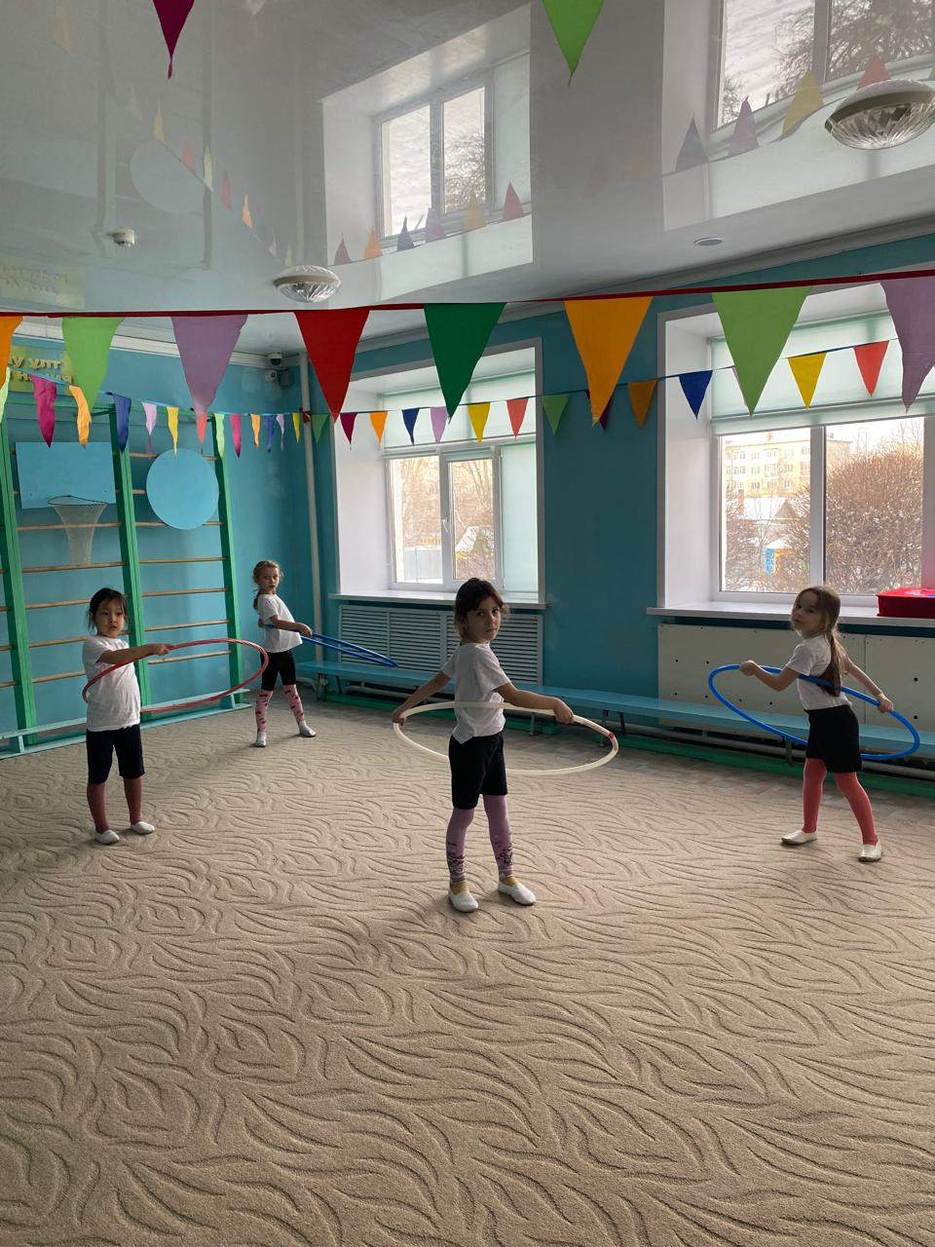 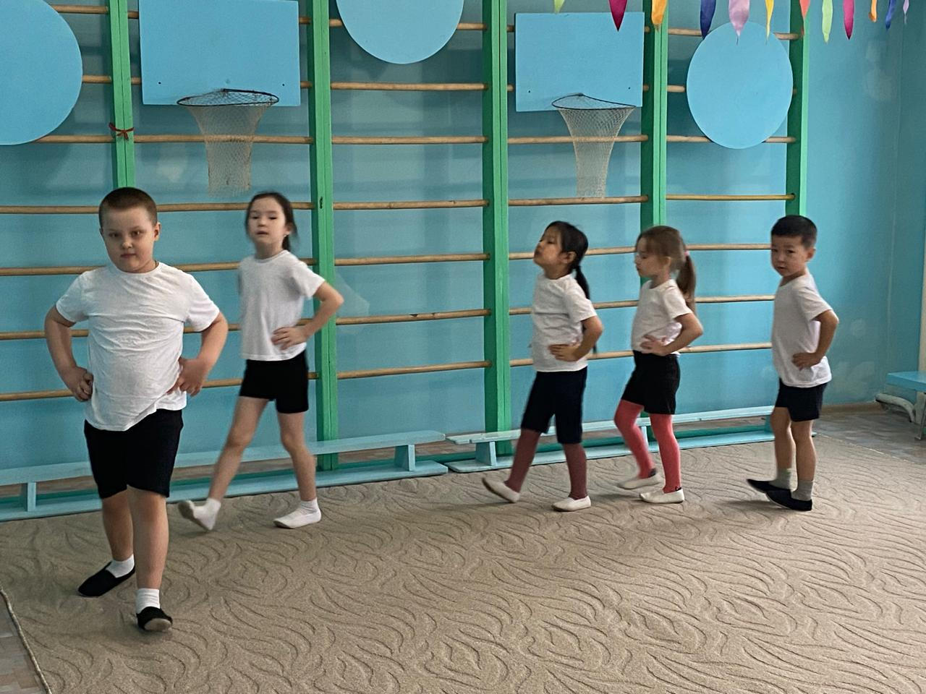

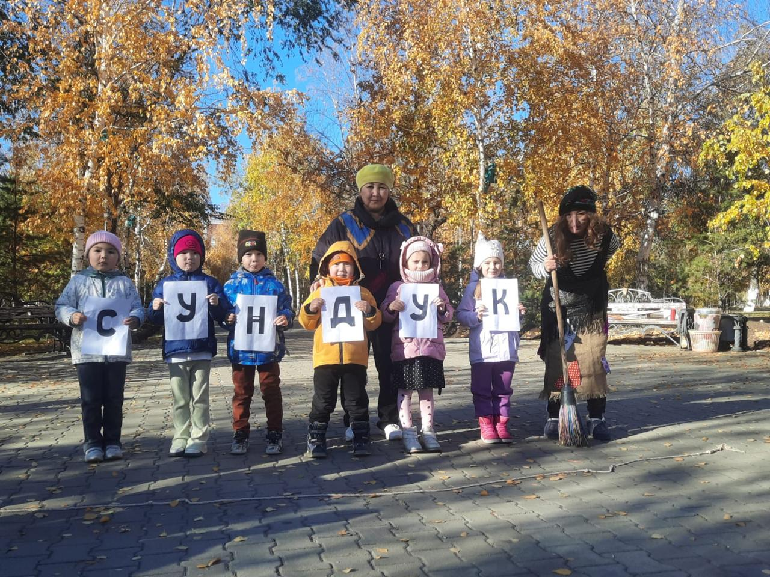 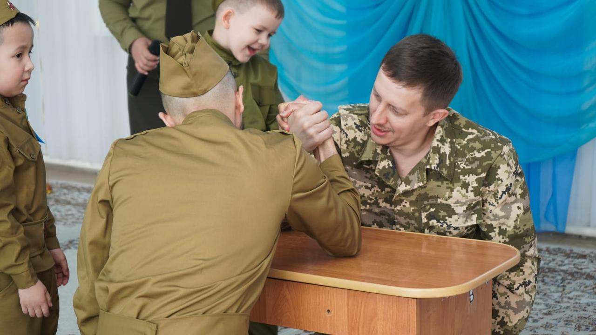

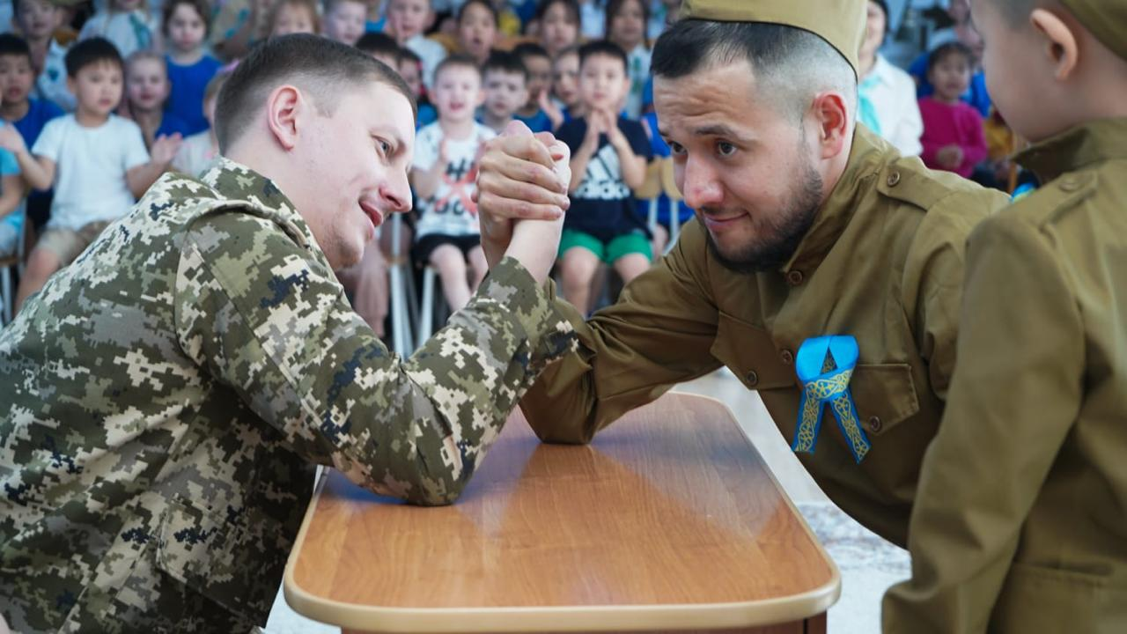 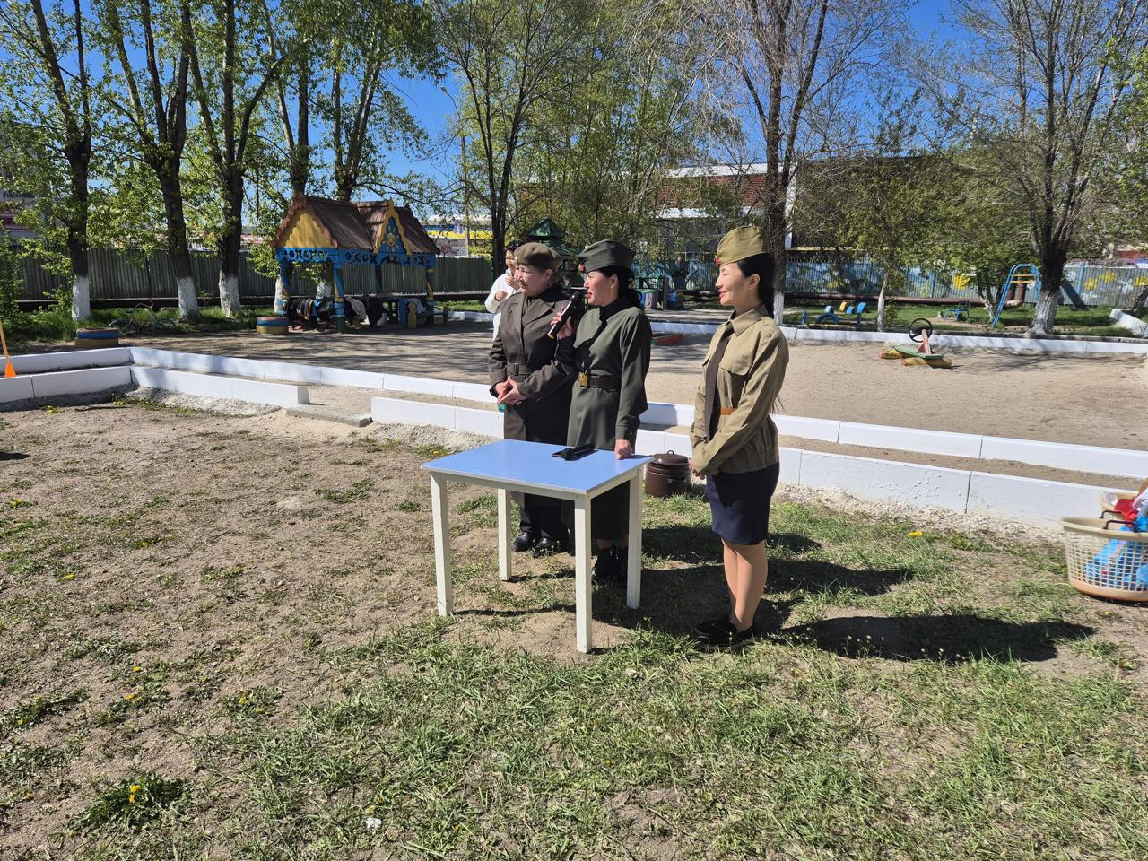

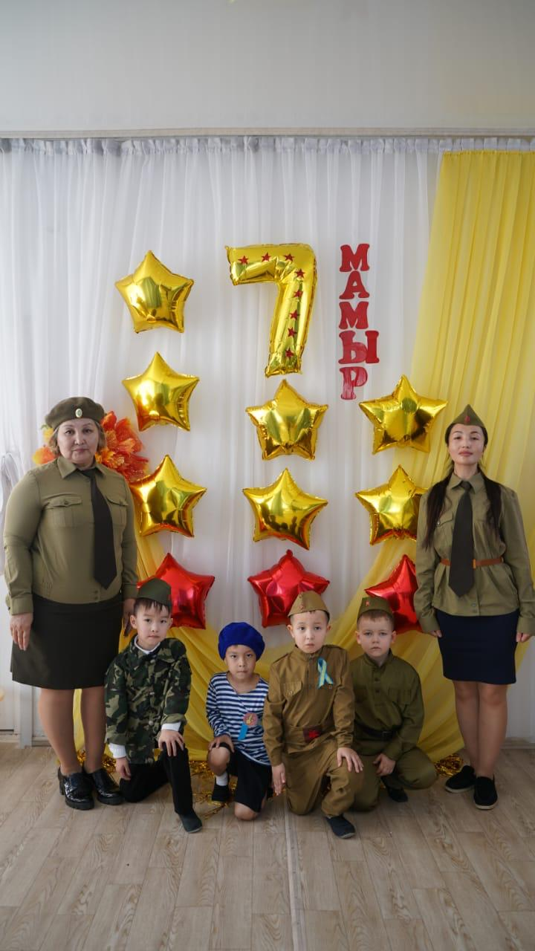 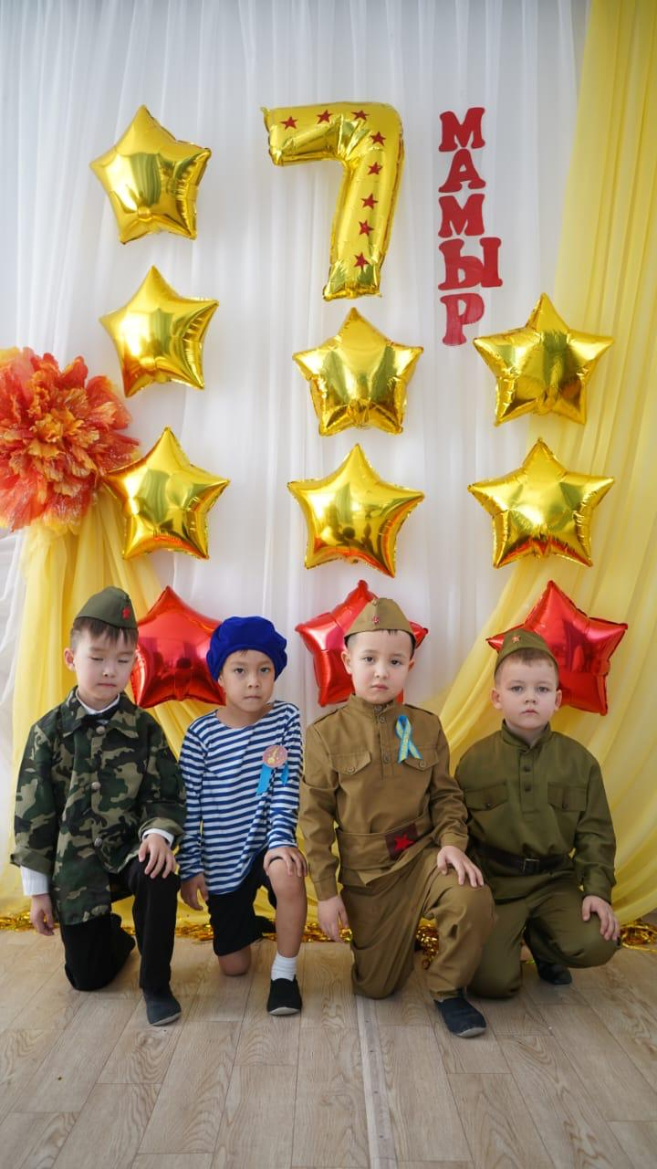 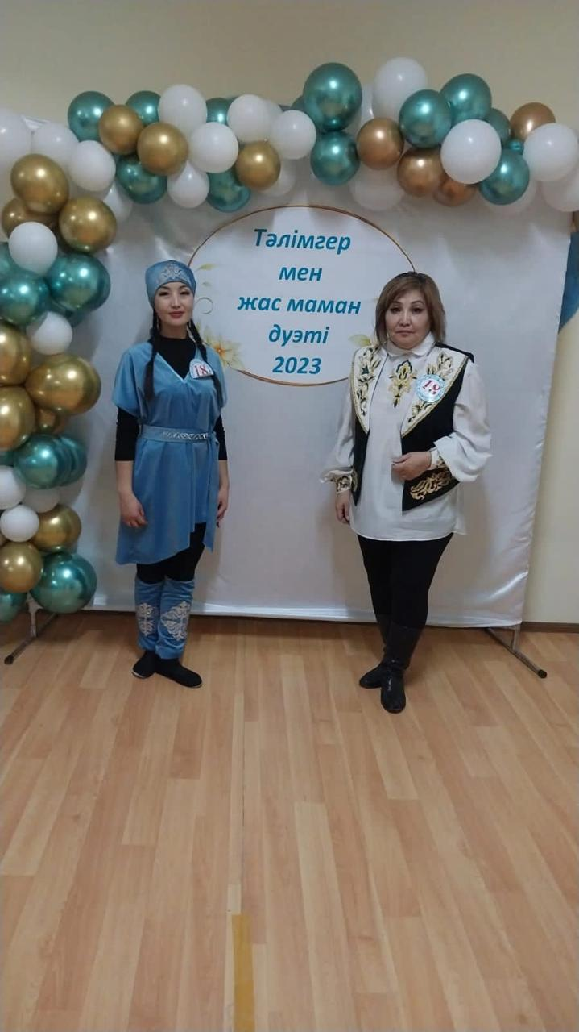

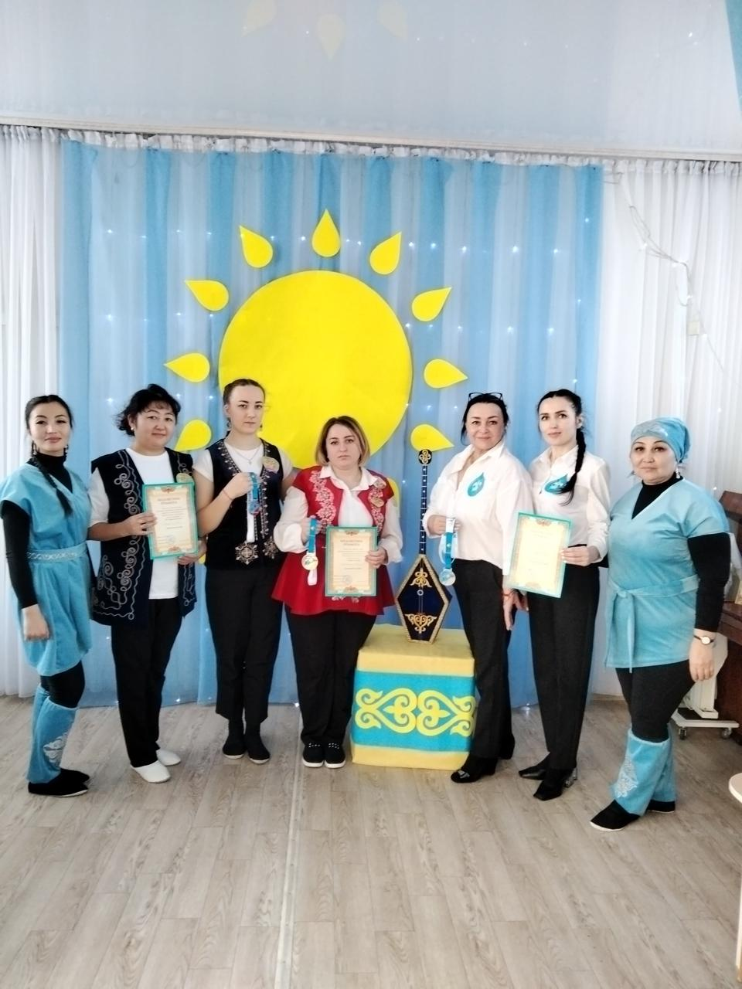 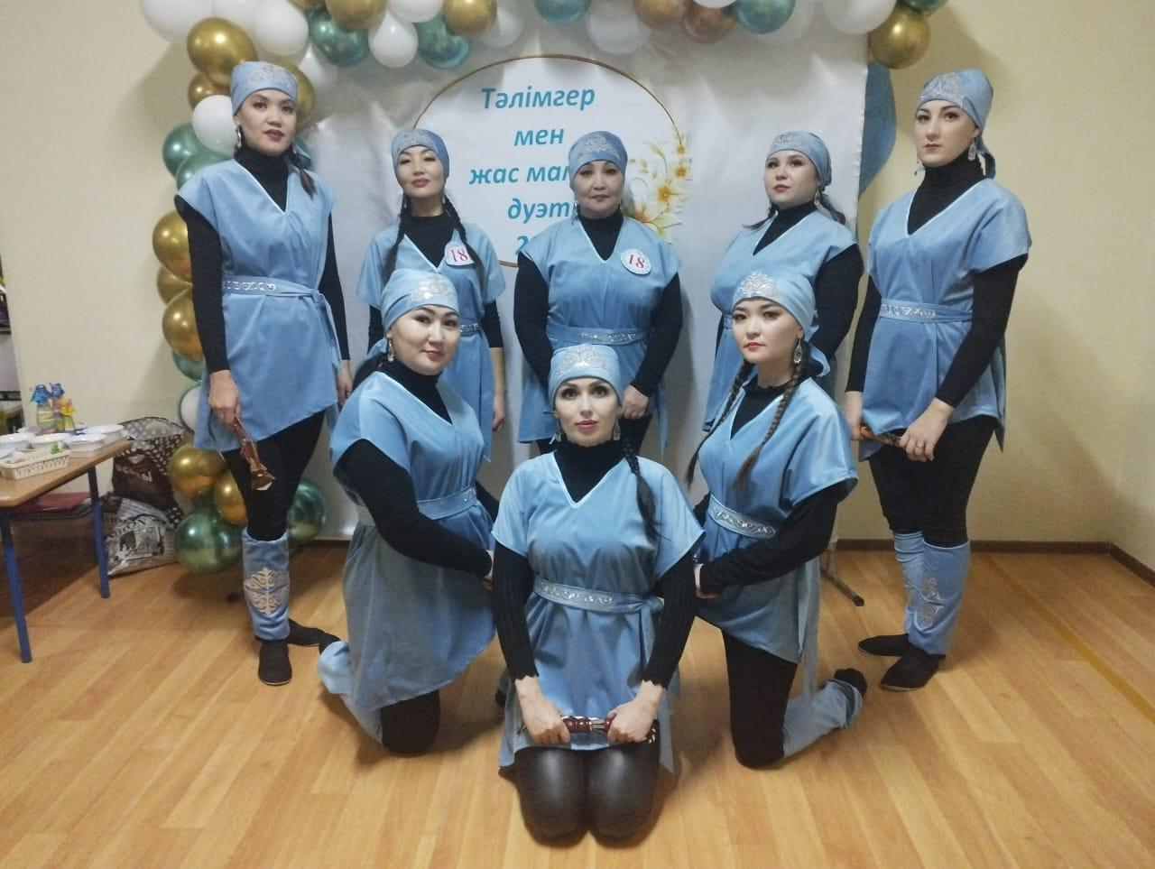

**«Достық» балабақшасы**

**Годовой отчет**

**о выполнении программы по физической культуре за 2023 – 2024 учебный год.**

**Инструктор по физической культуре:**

**Жакупова Р. Ж**

**Көкшетау**